**泊头市恒信铸造有限责任公司**

**年产铸件7000吨项目冲天炉改电炉项目竣工**

**环境保护验收监测报告**

建设单位：泊头市恒信铸造有限责任公司

编制单位: 泊头市恒信铸造有限责任公司

二零一八年五月

建设单位:泊头市恒信铸造有限责任公司法人代表:姚玉锁

电 话：18831721756

传 真：

邮 编：062150

地 址：泊头市郝村镇万寨村

建设单位:泊头市恒信铸造有限责任公司法人代表:姚玉锁

电 话：18831721756

传 真：

邮 编：062150

地 址：泊头市郝村镇万寨村

**目 录**

前言 1

一、验收监测依据 2

1.1、法律法规 2

1.2、部门及地方规章 2

1.3、工程资料及批复文件 3

二、建设项目工程概况 4

2.1、工程地理位置及平面布置 4

2.2、项目概况 7

2.3、环保投资 9

三、主要污染物及治理措施落实情况 10

3.1、工程主要工艺流程及产污环节 10

3.2、大气污染防治措施落实情况 11

3.3、水污染防治措施落实情况 11

3.4、噪声污染防治措施落实情况 11

3.5、固体废物污染防治措施落实情况 11

3.6、社会环境影响------------------------------------------------11

3.7、环保设施、措施落实情况对照 --------------------------------11

四、环评主要结论及环评批复要求 14

五、验收评价标准 15

六、质量保证措施和监测分析方法 16

1、监测分析方法 16

2、监测分析质量控制和质量保证 16

七、验收监测结果及分析 17

7.1电炉废气监测 17

7.2清砂废气监测 18

7.3无组织废气监测 20

7.4厂界噪声监测 21

八、环境管理检查 23

九、公众意见调查---------------------------------------------------24

十、结论与建议 25

10.1验收监测结论 25

10.2建议 25

十一、建设项目环境保护“三同时”竣工验收登记表------------------------26

附件----------------------------------------------------------------27

# 前 言

泊头市恒信机修电器厂年产铸件7000吨项目位于泊头市营子镇郝村镇万寨村，主要生产设备为冲天炉5T1台、清砂机1台。该项目环境影响报告表于2013年12月31日通过原泊头市环境保护局审批，审批文号为泊环表2013（147）号；项目于2014年通过竣工环境保护验收，验收文号为泊环验2014（065）号；该厂于2016年4月15日取得排污许可证，编号：PWX-130981-0213-16。

泊头市恒信机修电器厂拟将主要生产设备将5T冲天炉1台改成电炉，产能不变。2018年3月，建设单位向沧州市环境保护局泊头市分局提交了《泊头市恒信铸造有限责任公司年产铸件7000吨项目冲天炉改电炉办理环评审批手续的申请》，2018年3月26日，沧州市环境保护局泊头市分局以“泊环管（2018）25号”文件予以批复。

泊头市恒信机修电器厂名称变更为泊头市恒信铸造有限责任公司，法人和地址等不变。2018年3月23日泊头市行政审批局出局了名称变更证明。

该项目拟将5T冲天炉1台改成1吨电炉2台，其它设备不变。技改项目完成后，可实现年产铸件7000吨，产能不变。项目开始建设时间2018年3月，设备开始调试时间2018年4月。本项目投资为60万元，环保投资5万元，占项目总投资的8.3%。

本次验收仅对冲天炉改电炉、清砂机等“泊环管（2018）25号”批复文件涉及设备部分进行验收，其他内容仍需按《泊头市恒信机修电器厂年产铸件7000吨项目环境影响报告表》泊环表2013（147）号审批文件和泊环验2014（065）号验收文件规定内容执行。

2018年4月12-13日，河北宝隆检验检测技术有限公司对该项目进行了竣工环境保护验收监测，于2018年4月16日出具了《建设项目竣工环境保护验收监测表》[河北宝隆（2018）环检YS0401号]。

根据国务院第253号令《建设项目环境保护管理条例》、国务院第682号令《国务院修改<建设项目环境保护管理条例>的决定》和《关于发布<建设项目竣工环境保护验收暂行办法>的公告》[国环规环评（2017）4号]、《关于印发<建设项目环境影响评价文件审批及建设单位自主开展环境保护设施验收工作指引（试行）>的通知》(冀环办字函〔2017〕727号)等文件的要求，泊头市恒信铸造有限责任公司自行编制完成了《泊头市恒信铸造有限责任公司年产铸件7000吨项目冲天炉改电炉项目竣工环境保护验收监测报告》。

一、验收监测依据

1.1法律法规

1、《中华人民共和国环境保护法》（中华人民共和国主席令第九号）2014年4月24日修订，2015年1月1日施行；

2、《中华人民共和国环境影响评价法》（中华人民共和国主席令第四十八号）2016年7月2日修订，2016年9月1日起施行；

3、《中华人民共和国水污染防治法》（2017年6月27日第十二届全国人民代表大会常务委员会第二十八次会议）2018年1月1日起施行；

4、《中华人民共和国大气污染防治法》（中华人民共和国主席令第三十一号）2015年8月29日修订，2016年1月1日施行；

5、《中华人民共和国环境噪声污染防治法》（中华人民共和国主席令第七十七号）1997年3月1日起施行；

6、《中华人民共和国固体废物污染环境防治法》中华人民共和国主席令第五十八号）2016年11月7日修订后施行；

7、《中华人民共和国清洁生产促进法》（中华人民共和国主席令[2012]第54号），2012年7月1日；

8、《建设项目环境保护管理条例》（国务院令253号），1998年11月29日；

9、《建设项目竣工环境保护验收管理办法》（国家环境保护总局第13号令），2002年2月1日；

10、《国务院修改<建设项目环境保护管理条例>的决定》（国务院令第682号），2017年10月1日起实施；

1.2部门及地方规章

1、《关于发布<建设项目竣工环境保护验收暂行办法>的公告》(国环规环评[2017]4号)，2017年10月22日；

2、《关于印发<建设项目环境影响评价文件审批及建设单位自主开展环境保护设施验收工作指引（试行）>的通知》(冀环办字函〔2017〕727号)，2017年10月27日；

3、《关于核定建设项目主要污染物排放总量控制指标有关问题的通知》（环办[2003]25号），2003年3月25日。

1.3工程资料及批复文件

1、《泊头市恒信铸造有限责任公司年产铸件7000吨项目冲天炉改电炉并新增加部分设备办理环评审批手续的申请》，2018年3月；

2、《关于<泊头市恒信铸造有限责任公司年产铸件7000吨项目冲天炉改电炉并新增加部分设备办理环评审批手续的申请>的批复》，泊头市环境保护局（泊环管（2018）25号），2018年3月26日；

3、建设项目竣工环境保护验收监测委托书；

4、建设单位提供的其它相关资料及文件。

# 二、建设项目工程概况

2.1工程地理位置及平面布置

1、地理位置

项目位于泊头市郝村镇万寨村，项目地理位置见图2-1。

2、总平面布置

本项目根据厂区所在的位置，厂区大门位于厂区西侧，靠近道路方便出入，作为物流和人流的通道；生产车间位于厂区内东侧。具体布置情况见项目总平面布置见图2-2。

3、项目四邻关系

项目厂区东南两侧为空地，西侧为村路，北侧为空地，再往北50米为万寨村村民。项目所在区域范围内无自然保护区、风景名胜区、国家重点保护文物或历史文化保护地等环境敏感目标。项目周边关系图见图2-3。

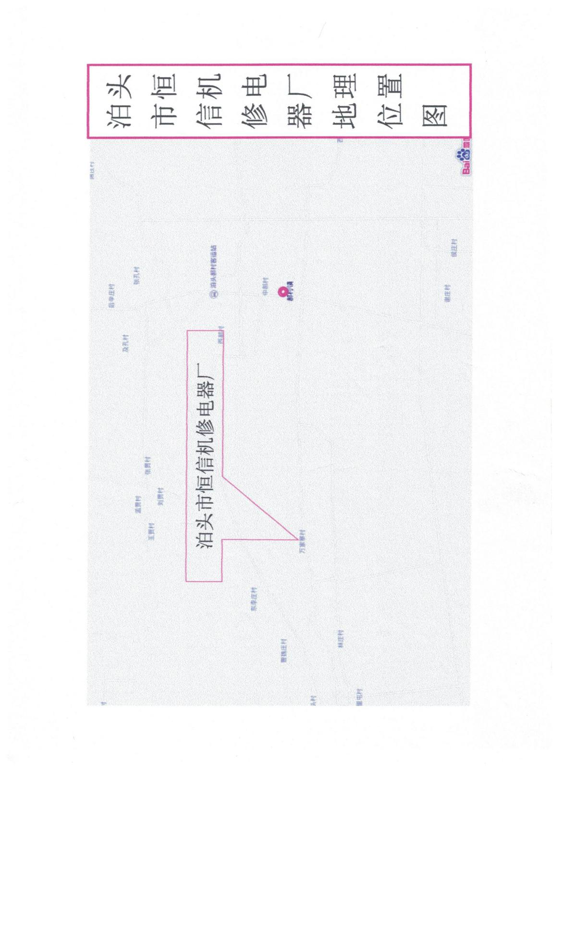

**图2-1 项目地理位置图**

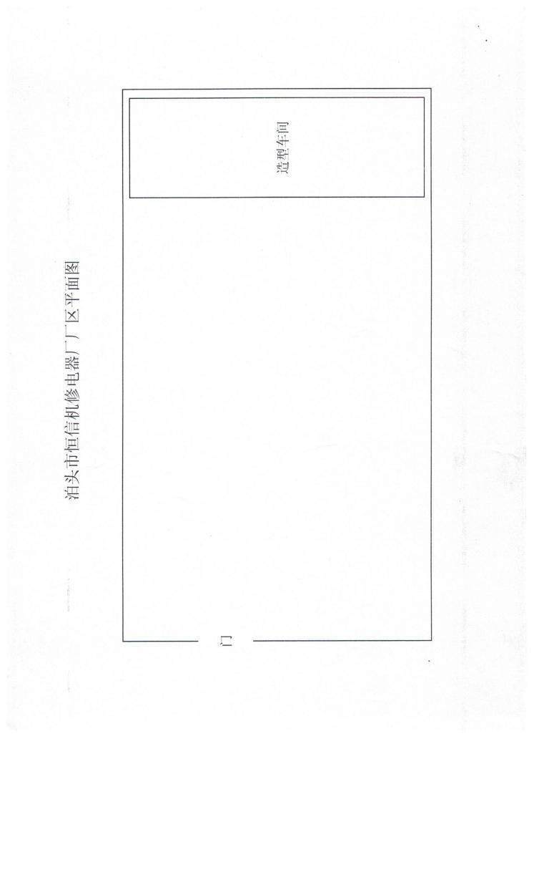

**图2-2 项目平面布置图**

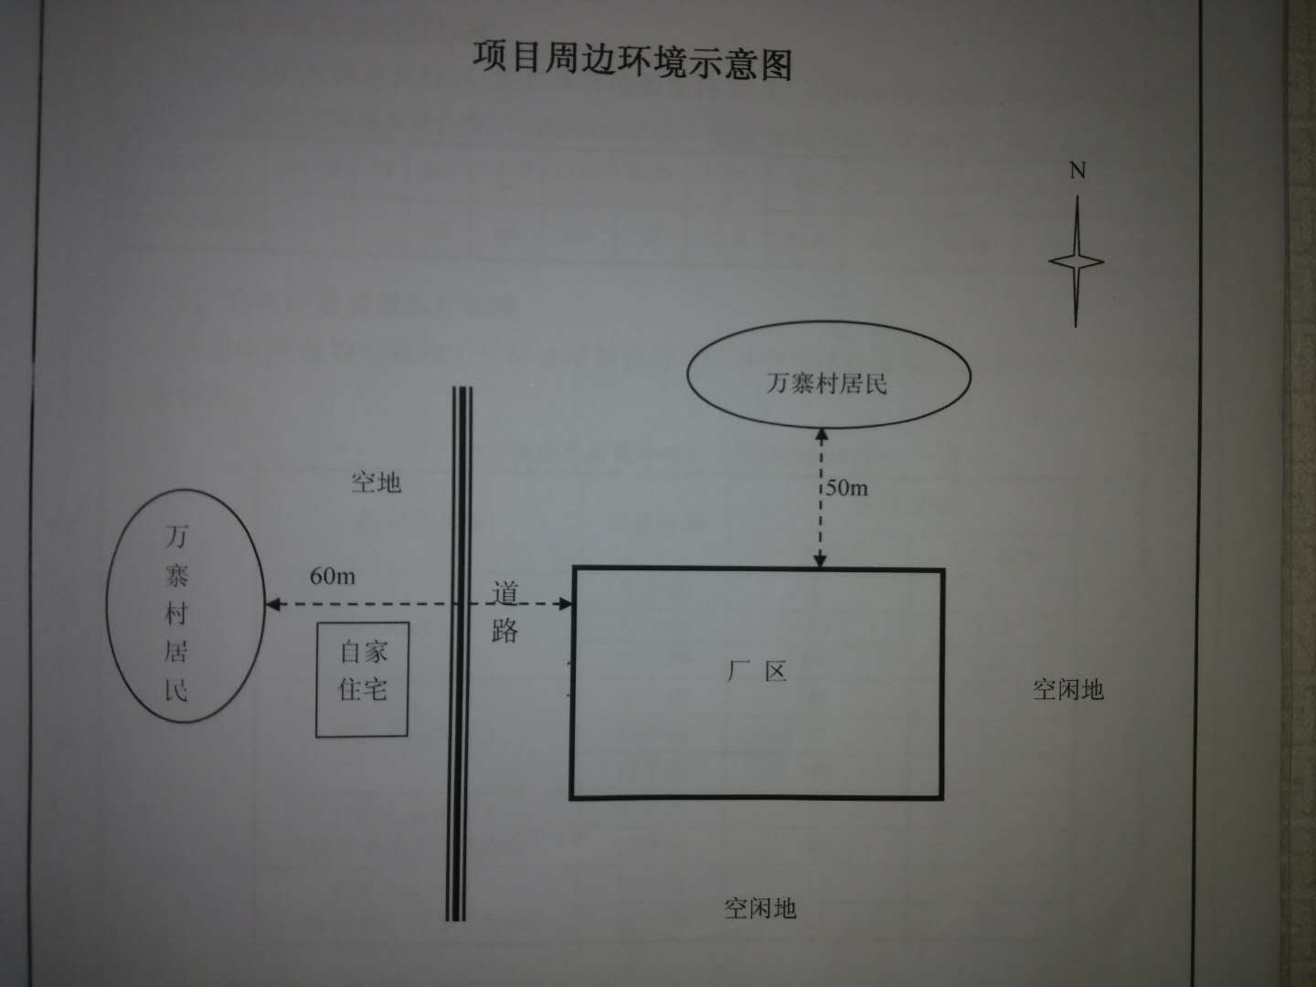

**图3 项目周边关系图**

2.2项目概况

**2.2.1本项目工程基本情况**

**表2-1 项目基本情况一览表**

|  |  |  |  |  |  |  |  |  |  |
| --- | --- | --- | --- | --- | --- | --- | --- | --- | --- |
| 建设项目名称 | | 年产铸件7000吨项目冲天炉改电炉项目 | | | | | | | |
| 建设单位 | | 泊头市恒信铸造有限责任公司 | | | | | | | |
| 建设地点 | | 泊头市郝村镇万寨村 | | | | | | | |
| 项目性质 | | 新建□改扩建□技改█ | | | 行业类别 | | 黑色金属铸造C3130 | | |
| 环评报告表名称 | | 《泊头市恒信机修电机厂年产铸件7000吨项目冲天炉改电炉办理环评审批手续的申请》代替环境影响报告表 | | | | | | | |
| 项目环评单位 | |  | | | | | | | |
| 环评审批部门 | | 沧州市环境保护局泊头市分局 | | 文号 | 泊环管（2018）25号 | | | 时间 | 2018年3月26日 |
| 环保设施监测单位 | | 河北宝隆检验检测技术有限公司 | | | | | | | |
| 本次技改项目投资为60万元，环保投资5万元，占项目总投资的8.3% | | | | | | | | | |
| 设计生产能力 | 年产铸件7000吨 | | 实际生产能力 | | | 年产铸件7000吨 | | | |
| 建设内容 | 5T冲天炉1台改成1吨电炉2台，其它设备不变 | | 开工建设时间 | | | 2018年3月 | | | |
| 设备开始调试时间 | | | 2018年4月 | | | |

**2.2.2项目设备构成**

本项目设备构成具体见下表。

**表2-2 本项目主要设备一览表**

|  |  |  |  |
| --- | --- | --- | --- |
| **工序名称** | **文件批复要求** | **实际建设情况** | **备注** |
| 熔化工序 | 将5T冲天炉改成1T感应电炉2台 | 将主要生产设备5T冲天炉改成1T感应电炉2台， | 符合环评批复要求 |
| 其他设备 | 原有清砂机 | 原有清砂机1台 | 符合环评批复要求 |

## **2.2.3工作制度**

本项目年运行时间8000小时。

## **2.2.4 产品产量及主要原辅料及产能**

本项目所需的主要原材料为生铁，年用量7560吨/年。

本项目实际生产能力达到年产铸件7000吨。

**2.3环保投资**

本次技改项目投资为60万元，环保投资5万元，占项目总投资的8.3%。

# 三、主要污染物及治理措施落实情况

**3.1工程主要工艺流程及产污环节**

技改项目生产工艺流程主要由熔化工序、浇注工序、清理工序、加工工序组成。工艺流程图见图3-1。

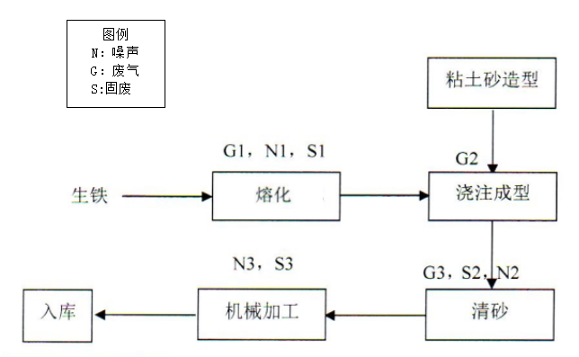

**图3-1冲天炉改电炉项目工艺流程及排污节点图**

工艺流程简述如下：

1、熔化工序

利用电炉熔化生铁等原料，电炉熔化。熔化好的铁水装入铁水包后用天车送到造型工段区浇注。此工段的排污节点有电路熔化工序产生的颗粒物。

2、浇注工序

先向空砂箱中置入型砂，造型，把铁水包内的铁水通过浇口杯进行浇注，铸件冷却后释放真空并翻箱，取出铸件。此工段的排污节点主要为翻箱落砂时产生的噪声。

1. 清理加工工序

铸件进入清理工段后，集中冷却，去除浇冒口，铸件表面采用清砂机清理，再利用机加工设备加工成成品，此工段产污节点有：去除浇冒口时产生的固废 ，清砂时产生的噪声 ，落地的固废 。

**3.2大气污染防治措施落实情况**

该项目废气主要是电炉熔化工序废气、清砂工序废气、无组织废气颗粒物。2台电炉熔化废气经集气罩收集后，通过布袋除尘器处理后，由1根15米排气筒排放。清砂产生的颗粒物废气经布袋除尘器处理，由1根15米排气筒排放。

**3.3水污染防治措施落实情况**

本项目废水主要为电炉冷却水及职工生活污水。电炉冷却水循环使用，不外排。生活污水用于泼洒抑尘。

**3.4噪声污染防治措施落实情况**

该项目主要噪声为风机、清砂机等设备运行产生的噪声，通过选用低噪声设备、风机加装消音器，厂房隔声等措施来降低噪声。

**3.5固体废物污染防治措施落实情况**

本项目运营期产生的固废主要为生产过程产生的炉渣、废砂、除尘灰渣及职工生活垃圾，均为一般固废。厂区内设置了生活垃圾箱，生活垃圾在厂区内垃圾箱暂存，由环卫部门统一收集后处理。炉渣、废砂、除尘灰渣统一收集后作为建筑材料出售。

**3.6社会环境影响**

经现场调查，项目厂区东南两侧为空地，西侧为村路，北侧为空地，再往北50米为万寨村村民。项目所在区域范围内无自然保护区、风景名胜区、国家重点保护文物或历史文化保护地等环境敏感目标。不涉及居民搬迁。

**3.7环保设施、措施落实情况对照**

本项目验收监测期间工况稳定，生产负荷达75%以上，环境保护设施运行正常。环评批复的环保措施与实际落实情况对照表见表3-1。

**表3-1 环境保护措施落实情况对照表**

|  |  |  |  |  |  |  |  |  |
| --- | --- | --- | --- | --- | --- | --- | --- | --- |
| 批复内容 | | | | | | | | 落实情况 |
| 项目名称 | | | 环保措施 | 验收指标 | | 验收标准 | |
| 废气 | 电炉废气 | 颗粒物 | 集气罩+布袋除尘器+15m排气筒 | 颗粒物浓度≤50mg/m3 | | 《工业炉窑大气污染物排放标准》（DB13/1640-2012）中表1金属熔化炉新建炉窑颗粒物排放限值及5.2.1各种工业炉窑烟囱（或排气筒）最低允许高度要求 | | 2台电炉熔化废气经集气罩收集，通过布袋除尘器处理后，1根15米排气筒排放。 |
| 清砂废气 | 颗粒物 | 布袋除尘器+15m排气筒 | 颗粒物浓度≤120mg/m3  排放速率  ≤3.5kg/h | | 《大气污染物综合排放标准》（GB16297-1996）表2颗粒物（其他）最高允许排放浓度和最高允许排放速率二级标准 | | 清砂产生的颗粒物废气经布袋除尘器处理，由1根15米排气筒排放。 |
| 无组织废气 | 颗粒物 | —— | ≤1.0mg/m3 | | 《大气污染物综合排放标准》（GB16297-1996）表2颗粒物（其他）无组织排放监控浓度限值 | | 厂界无组织废气中颗粒物满足≤1.0mg/m3的要求 |
| 废水 | 生活污水 | | 全部泼洒抑尘，不得外排 | | | | | 全部泼洒抑尘，不外排 |
| 噪声 | 设备噪声 | | 采用低噪声设备，风机加装消音器，厂房隔声等措施 | | 昼≤60dB（A）  夜≤50dB（A） | | 《工业企业厂界环境噪声排放标准》(GB12348-2008)  2类标准 | 昼、夜厂界噪声满足昼≤60dB（A）、  夜≤50dB（A）要求 |
| 固废 | 炉渣、除尘泥、除尘灰及废砂 | | 收集后作为建筑材料外售 | | | | | 炉渣、除尘灰及废砂收集后作为建筑材料外售，生活垃圾由环卫部门统一收集处理，机械加工工序铁屑收集后作为原料重新熔化 |
| 生活垃圾 | | 由环卫部门统一收集处理 | | | | |

# 

# 四、环评主要结论及环评批复要求

2018年3月，建设单位向沧州市环境保护局泊头市分局提交了《泊头市恒信机修电机厂年产铸件7000吨项目冲天炉改电炉办理环评审批手续的申请》，2018年3月26日，沧州市环境保护局泊头市分局以“泊环管（2018）25号”文件予以批复。批复中提出的环保措施及要求内容见附页。

五、验收评价标准

1、废气

电炉废气颗粒物执行《工业炉窑大气污染物排放标准》（DB13/1640-2012）表1金属熔化炉新建炉窑颗粒物排放限值及5.2.1各种工业炉窑烟囱（或排气筒）最低允许高度要求。清砂废气执行《大气污染物综合排放标准》（GB16297-1996）表2中二级排放标准。无组织颗粒物执行《大气污染物综合排放标准》（GB16297-1996）表2颗粒物（其他）无组织排放监控浓度限值要求。

2、厂界噪声执行《工业企业厂界环境噪声排放标准》（GB12348-2008）2类标准。

3、固体废物执行《一般工业固体废物贮存、处置场污染控制标准》（GB18599-2001）及其修改单的规定。生活垃圾处置参照《生活垃圾填埋场污染控制标准》（GB16889-2008）。

表5-1：验收评价标准

|  |  |  |  |  |  |
| --- | --- | --- | --- | --- | --- |
| 项目名称 | | | 验收指标 | | 验收标准 |
| 废气 | 电炉废气 | 颗粒物 | 颗粒物浓度≤50mg/m3 | | 《工业炉窑大气污染物排放标准》（DB13/1640-2012）中表1金属熔化炉新建炉窑颗粒物排放限值及5.2.1各种工业炉窑烟囱（或排气筒）最低允许高度要求 |
| 清砂废气 | 颗粒物 | 颗粒物浓度≤120mg/m3  排放速率  ≤3.5kg/h | | 《大气污染物综合排放标准》（GB16297-1996）表2颗粒物（其他）最高允许排放浓度和最高允许排放速率二级标准 |
| 无组织废气 | 颗粒物 | ≤1.0mg/m3 | | 《大气污染物综合排放标准》（GB16297-1996）表2颗粒物（其他）无组织排放监控浓度限值 |
| 废水 | 生活污水 | | 全部泼洒抑尘，不得外排 | | |
| 噪声 | 设备噪声 | | 昼≤60dB（A）  夜≤50dB（A） | 《工业企业厂界环境噪声排放标准》(GB12348-2008)2类标准 | |
| 固废 | 炉渣、除尘泥、除尘灰及废砂 | | 收集后作为建筑材料外售 | | |
| 生活垃圾 | | 由环卫部门统一收集处理 | | |

# 六、质量保证措施和监测分析方法

6.1监测分析方法

**表6-1** 分析方法来源及检出限

|  |  |  |  |  |
| --- | --- | --- | --- | --- |
| 项目  类别 | 检测  项目 | 分析方法及国标代号 | 仪器名称及  型号/编号 | 检出限 |
| 废气 | 颗粒物  （有组织） | 《固定污染源排气中颗粒物测定与气态污染物采样方法》GB/T 16157-1996 | AUW120DEXP电子天平  202-0A电热恒温干燥箱 | —— |
| 颗粒物  （无组织） | 《环境空气 总悬浮颗粒物的测定 重量法》 GB/T 15432-1995 | AUW120D EXP电子天平  HWS-70B恒温恒湿培养箱 | 0.001mg/m3 |
| 噪声 | 厂界  噪声 | 《工业企业厂界环境噪声排放标准》GB12348-2008 | AWA5680多功能声级计AWA5688多功能声级计  AWA6221A声校准器 | —— |

6.2监测分析质量控制和质量保证

（1）监测仪器经过计量部门检定合格并在有效期内；监测人员全部持证上岗。

（2）现场监测期间工况稳定、环境保护设施运行正常。

（3）噪声仪在使用前后用声校准器校准，校准读数偏差不大于0.5分贝。

（4）按国家环保总局《环境监测质量保证管理规定》（暂行）的要求进行全过程质量控制，监测测数据严格实行三级审核制度，经过校对、校核，最后由技术总负责人审定。

**表6-2样品状态、采样人员及检测人员**

|  |  |  |  |
| --- | --- | --- | --- |
| 序号 | 项目类别 | 检测项目 | 样品状态 |
| 1 | 废气 | 颗粒物（有组织） | 滤筒信封装，滤筒完好无损 |
| 2 | 颗粒物（无组织） | 滤膜信封装，滤膜完好无损 |
| 3 | 噪声 | 厂界噪声 | —— |

**七、验收监测结果及分析**

2018年4月12-13日，河北宝隆检验检测技术有限公司对该项目进行了竣工环境保护验收监测，于2018年4月16日出具了《建设项目竣工环境保护验收监测表》[河北宝隆（2018）环检YS0401号]。验收监测期间，厂区生产负荷达到了75%以上。

7.1电炉废气监测

**7.1.1监测点位与方法**

1. 监测布点：本项目2台电炉熔化废气经集气罩收集后，通过布袋除尘器处理后，由1根15米排气筒排放。本次在排气筒出口设1个监测点。

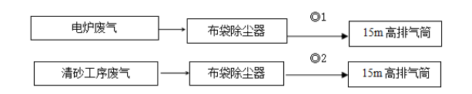

图7-1有组织废气监测点位示意图

2、监测项目：颗粒物；

3、监测时间及频率：2018年4月12-13日监测2天，每天监测3次有效数据。

|  |  |  |  |  |  |  |  |  |
| --- | --- | --- | --- | --- | --- | --- | --- | --- |
| 监测点位 及时间 | | 监测 项目 | 单位 | 监测结果 | | | 执行标准号 及标准值 | 达标 情况 |
| 1 | 2 | 3 |
| 电炉废气排气筒，高15米 | 2018.4.12 | 排气量 | Nm³/h | 4449 | 4480 | 4312 | DB13/1640-2012 | － |
| 颗粒物浓度 | mg/Nm³ | 33.1 | 33.9 | 34.3 | ≤50 | 达标 |
| 2018.4.13 | 排气量 | Nm³/h | 4366 | 4152 | 4235 | DB13/1640-2012 | － |
| 颗粒物浓度 | mg/Nm³ | 33.2 | 33.9 | 34.6 | ≤50 | 达标 |

4、监测要求和采样、分析方法，按有关标准和监测技术规范执行。

**7.1.2监测结果与分析**

1、监测结果监测结果见表7-1。

表7-1 电炉废气监测结果

2、监测结果分析

电炉废气中颗粒物最大折算浓度为34.6mg/Nm3，满足《工业窑炉大气污染物排放标准》（DB13/1640-2012）中表1金属熔化炉新建炉窑标准要求。

7.2清砂废气监测

**7.2.1监测点位与方法**

1、监测布点

本项目清砂产生的颗粒物废气经布袋除尘器处理，由1根15米排气筒排放。本次在排气筒出口设1个监测点。

2、监测项目

监测项目颗粒物；

3、监测时间及频率

2018年4月12-13日监测2天，每天监测3次有效数据。

4、监测要求和采样、分析方法

按有关标准和监测技术规范执行。

**7.2.2监测结果与分析**

1、监测结果

监测结果见表7-2。

表7-2 清砂废气结果

|  |  |  |  |  |  |  |  |
| --- | --- | --- | --- | --- | --- | --- | --- |
| 监测点位 及时间 | 监测 项目 | 单位 | 监测结果 | | | 执行标准号 及标准值 | 达标 情况 |
| 1 | 2 | 3 |
| 清砂废气排气筒  高15米  2018.4.12 | 排气量 | Nm³/h | 1362 | 1361 | 1427 | GB16297-1996 | － |
| 颗粒物浓度 | mg/Nm³ | 75.9 | 75.5 | 77.0 | ≤120 | 达标 |
| 排放速率 | kg/h | 0.10 | 0.10 | 0.11 | ≤3.5 | 达标 |
| 清砂废气排气筒  高15米  2018.4.13 | 排气量 | Nm³/h | 1438 | 1393 | 1444 | GB16297-1996 | － |
| 颗粒物浓度 | mg/Nm³ | 76.4 | 75.6 | 76.3 | ≤120 | 达标 |
| 排放速率 | kg/h | 0.11 | 0.11 | 0.11 | ≤3.5 | 达标 |

该项目清砂废气15米排气筒废气中的颗粒物最大排放浓度为77.0mg/m3、排放速率为0.11kg/h，符合《大气污染物综合排放标准》（GB16297-1996）表2颗粒物（其他）最高允许排放浓度和最高允许排放速率二级标准要求。

7.3**无组织废气监测**

**7.3.1监测点位与方法**

1、监测布点

本项目在上风向厂界处设置一个无组织废气颗粒物参照点位，下风向厂界处设置三个无组织废气颗粒物监测点位。

2、监测项目

监测项目颗粒物；

3、监测时间及频率

2018年4月12-13日监测2天，每天监测4次有效数据。

4、监测要求和采样、分析方法

按有关标准和监测技术规范执行。

**7.3.2监测结果与分析**

1、监测结果

监测结果见表7-3。

**表7-3 无组织废气颗粒物监测结果**

|  |  |  |  |  |  |  |  |  |
| --- | --- | --- | --- | --- | --- | --- | --- | --- |
| 监测日期 | 监测点位 | 监测结果（mg/m3） | | | | | 执行标准 | 备注 |
| 第一次 | 第二次 | 第三次 | 第四次 | 最大值 |
| 2018.4.12 | 1# | 0.272 | 0.271 | 0.272 | 0.273 | ---- | ---- | ---- |
| 2# | 0.710 | 0.711 | 0.713 | 0.710 | 0.725 | GB16297  -1996  ≤1.0mg/m3 | 达标 |
| 3# | 0.725 | 0.724 | 0.723 | 0.724 |
| 4# | 0.688 | 0.700 | 0.689 | 0.688 |
| 0.6882018.4.13 | 1# | 0.289 | 0.288 | 0.290 | 0.289 | ---- | ---- | ---- |
| 2# | 0.722 | 0.723 | 0.722 | 0.723 | 0.761 | GB16297  -1996  ≤1.0mg/m3 | 达标 |
| 3# | 0.761 | 0.760 | 0.762 | 0.761 |
| 4# | 0.740 | 0.738 | 0.739 | 0.739 |

厂界无组织废气中的颗粒物排放的最大浓度为0.761g/m3，符合《大气污染物综合排放标准》（GB16297-1996）表2颗粒物（其他）无组织排放监控浓度限值要求。

7.4厂界噪声监测

**7.4.1监测点位与方法**

1、监测布点

在厂界东、西、南、北各设1个监测点，共计4个监测点。

2、监测项目

等效连续A声级（LAeq）。

3、监测时间及频率

2018年4月12-13日监测2天，每天昼间监测一次，该项目夜间不生产。

4、监测要求和采样、分析方法。

按有关标准和监测技术规范执行。

**7.5.2监测结果与分析**

1、监测结果

监测结果见表7-5。

**表7-5厂界噪声监测结果（**dB（A）**）**

|  |  |  |  |  |  |
| --- | --- | --- | --- | --- | --- |
| 检测点位  检测时间 | | 1#  东厂界 | 2#  南厂界 | 3#  西厂界 | 4#  北厂界 |
| 2018.4.12 | 昼 | 59.6 | 54.3 | 57.2 | 58.6 |
| 夜 | 夜间不生产 | | | |
| 2018.4.13 | 昼 | 58.6 | 53.0 | 53.5 | 57.7 |
| 夜 | 夜间不生产 | | | |
| 执行标准 | | GB12348-2008 2类标准：昼间60 | | | |
| 达标情况 | | 达标 | 达标 | 达标 | 达标 |

2、监测结果分析

该项目夜间不生产，厂界噪声昼间最大监测值为59.6dB（A），满足《工业企业厂界环境噪声排放标准》（GB12348-2008）2类标准。

# 八、环境管理检查

## **8.1 环保机构及制度建设**

企业环保工作直接由公司总经理负责。建设合理规范的环保制度，安排员工定期检查和维护环保设施，并保证环保设备的正常使用；积极普及环保知识，提高员工的环保意识。

## **8.2 环境检测能力**

针对本项目的特点，运行期泊头市恒信铸造有限责任公司不设环境检测机构，需要进行的环境监测任务可委托有相关资质的环境监测部门进行。

# 九、公众意见调查

泊头市恒信铸造有限责任公司年产铸件7000吨项目冲天炉改电炉项目于2018年3月20日-2018年4月9日，在万寨村村务公开栏张贴了项目公示，使周边村居民了解项目建设内容、验收单位名称和联系方式、验收流程及主要工作内容，公示周期为20日。公示内容见表9-1。公示后，验收单位并在万寨村走访，广泛征求周边居民意见。周边居民对该项目建设和验收无意见。

**表9-1年产铸件7000吨项目冲天炉改电炉竣工环保验收信息公示表**

|  |  |
| --- | --- |
| 项目 | 公 示 内 容 |
| 项目名称 | 年产铸件7000吨项目冲天炉改电炉项目 |
| 项目单位 | 泊头市恒信铸造有限责任公司 |
| 项目地点 | 泊头市营子镇郝村镇万寨村 |
| 项目基本内容 | 5T冲天炉1台改成1吨电炉2台，其它设备不变 |
| 工程概况 | 项目为技改，年产铸件7000吨 |
| 项目单位、验收单位联系方式 | 企业单位：泊头市恒信铸造有限责任公司  联系人：媱玉锁 ，电话：18831721756 |
|  | 企业单位：泊头市恒信铸造有限责任公司  联系人：媱玉锁 ，电话：18831721756 |
| 验收工作流程  及验收内容 | 项目确定验收后，项目单位自行进行验收；验收单位根据技术资料编制验收报告，编制过程中确定排污点环保治理措施，根据环保措施分析对周围环境的影响，最后得出验收结论。同时，发布公示信息并征求公众意见。报告编制完成后提交环保局进行备案。 |
| 征求居民意见  及主要事项 | 征求公众对所涉及环境问题的意见，包括项目选址、项目排污节点对周围环境的影响、采取的措施等居民关心和感兴趣的问题，以便充分了解当地居民对项目的意见和建议。 |
| 提出意见方式 | 以写信、发电子邮件等形式反馈给项目单位 |
| 公示有效期 | 2018年3月20日-2018年4月9日，共20日 |

# 十、结论与建议

10.1验收监测结论

2018年4月12-13日，河北宝隆检验检测技术有限公司对该项目进行了竣工环境保护验收监测，于2018年4月16日出具了《建设项目竣工环境保护验收监测表》[河北宝隆（2018）环检YS0401号]。根据生产产量，监测期间的生产负荷满足实际生产能力75%以上的要求。

**10.1.1废气监测结果**

经监测，该项目电炉废气排气筒外排废气中颗粒物浓度满足《工业窑炉大气污染物排放标准》（DB13/1640-2012）中表1金属熔化炉新建炉窑标准要求。清砂废气排气筒废气中的颗粒物最大排放浓度和排放速率均符合《大气污染物综合排放标准》（GB16297-1996）表2颗粒物（其他）最高允许排放浓度和最高允许排放速率二级标准要求。厂界无组织废气中的颗粒物排放的最大浓度为符合《大气污染物综合排放标准》（GB16297-1996）表2颗粒物（其他）无组织排放监控浓度限值要求。

该项目无主要污染物二氧化硫、氮氧化物、化学需氧量、氨氮排放。

**10.1.2噪声监测结果**

该项目夜间不生产；经监测，项目厂界噪声昼间监测值均满足《工业企业厂界环境噪声排放标准》（GB12348-2008）2类标准。

**10.2建 议**

1. 建立项目环境保护管理制度，加强生产现场管理，规范现场工作环境，确保污染物长期稳定达标排放。
2. 堆放的固废采取有效的防尘措施，车间内未被集气罩收集的以无组织排放的颗粒物废气采取有效的抑尘措施，防止二次污染。

3**、进一步完善企业突发环境事故应急预案，不定期演练，提升突发事故应急能力水平。**

**十一**、**建设项目环境保护“三同时”竣工验收登记表**

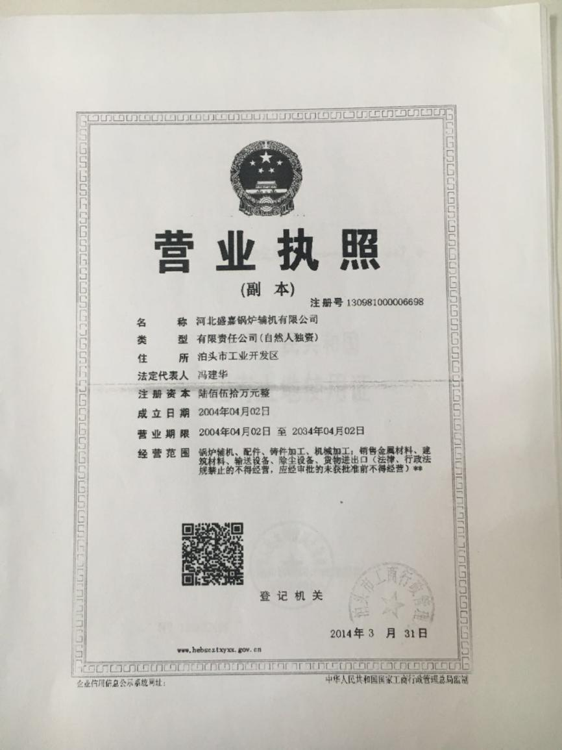**建设项目环境保护“三同时”竣工验收登记表**

填表单位（盖章）： 填表人（签字）： 项目经办人（签字）：

|  |  |  |  |  |  |  |  |  |  |  |  |  |  |  |  |  |  |  |  |  |  |  |  |  |  |  |  |  |  |
| --- | --- | --- | --- | --- | --- | --- | --- | --- | --- | --- | --- | --- | --- | --- | --- | --- | --- | --- | --- | --- | --- | --- | --- | --- | --- | --- | --- | --- | --- |
| **建**  **设**  **项**  **目** | **项目名称** | | | | 年产铸件7000吨项目冲天炉改电炉 | | | | | | | | | **项目代码** | | |  | | | **建设地点** | | | 泊头市营子镇郝村镇万寨村 | | | | | | |
| **行业类别（分类管理名录）** | | | |  | | | | | | | | | **建设性质** | | | **□新建 □改扩建 √技术改造** | | | | | | | | | | | | |
| **设计生产能力** | | | | 年产铸件7000吨 | | | | | | | | | **实际生产能力** | | | 年产铸件7000吨 | | | | | **环评单位** | | | |  | | | |
| **环评文件审批机关** | | | | **沧州市环境保护局泊头市分局** | | | | | | | | | **审批文号** | | | **泊环管（2018）25号** | | | **环评文件类型** | | | | | |  | | | |
| **开工日期** | | | | **2018年3月** | | | | | | | | | **竣工日期** | | | **2018年4月** | | | **排污许可证申领时间** | | | | | |  | | | |
| **环保设施设计单位** | | | |  | | | | | | | | | **环保设施施工单位** | | |  | | | **本工程排污许可证编号** | | | | | |  | | | |
| **验收单位** | | | | **泊头市恒信铸造有限责任公司** | | | | | | | | | **环保设施监测单位** | | **河北宝隆检验检测技术有限公司** | | | | | **验收监测时工况** | | | | | **大于75%** | | | |
| **投资总概算（万元）** | | | | **60** | | | | | | | | | **环保投资总概算（万元）** | | | **5** | | | **所占比例（%）** | | | | | | **8.3** | | | |
| **实际总投资** | | | | **60** | | | | | | | | | **实际环保投资（万元）** | | | **5** | | | **所占比例（%）** | | | | | | **8.3** | | | |
| **废水治理（万元）** | | |  | **废气治理（万元）** | |  | | **噪声治理（万元）** | | |  | | **固体废物治理（万元）** | | |  | | | **氧化及生态（万元）** | | | |  | | **其他（万元）** | |  | |
| **新增废水处理设施能力** | | | |  | | | | | | | | | **新增废气处理设施能力** | | |  | | | **年平均工作时** | | | | | | **3500** | | | |
| **运营单位** | |  | | | | | | | | **运营单位社会同意信用代码（或组织机构代码）** | | | | | | |  | | | **验收时间** | | | | | |  | | | |
| **污染物排放达标与总量控制（工业建设项目详填）** | **污染物** | | | | **原有排放量（1）** | **本期工程实际排放浓度（2）** | | **本期工程允许排放浓度（3）** | | | **本期工程产生量（4）** | | **本期工程自身削减量（5）** | | **本期工程实际排放量（6）** | | | **本期工程核定排放总量（7）** | **本期工程“以新带老”削减量**  **（8）** | | | **全厂实际排放总量**  **（9）** | | | **全厂核定排放总量（10）** | | **区域平衡替代削减量（11）** | | **排放增减量（12）** |
| **废水** | | | |  |  | |  | | |  | |  | |  | | |  |  | | |  | | |  | |  | |  |
| **化学需氧量** | | | |  |  | | **0** | | |  | |  | | **0** | | |  |  | | | **0** | | | **0** | |  | |  |
| **氨氮** | | | |  |  | | **0** | | |  | |  | | **0** | | |  |  | | | **0** | | | **0** | |  | |  |
| **石油类** | | | |  |  | |  | | |  | |  | |  | | |  |  | | |  | | |  | |  | |  |
| **废气** | | | |  |  | |  | | |  | |  | |  | | |  |  | | |  | | |  | |  | |  |
| **二氧化硫** | | | |  |  | | **0** | | |  | |  | | **0** | | |  |  | | | **0** | | | **0** | |  | |  |
| **烟尘** | | | |  |  | |  | | |  | |  | |  | | |  |  | | |  | | |  | |  | |  |
| **工业粉尘** | | | |  |  | |  | | |  | |  | |  | | |  |  | | |  | | |  | |  | |  |
| **氮氧化物** | | | |  |  | | **0** | | |  | |  | | **0** | | |  |  | | | **0** | | | **0** | |  | |  |
| **工业固体废物** | | | |  |  | |  | | |  | |  | |  | | |  |  | | |  | | |  | |  | |  |
| **与项目有关的其他特征污染物** | | **SS** | |  |  | |  | | |  | |  | |  | | |  |  | | |  | | |  | |  | |  |
| **总磷** | |  |  | |  | | |  | |  | |  | | |  |  | | |  | | |  | |  | |  |
|  | |  |  | |  | | |  | |  | |  | | |  |  | | |  | | |  | |  | |  |

**注**：1、排放增减量：（+）表示增加，（-）表示减少 2、（12）=（6）-（8）-（11），（9）=（4）-（5）-（8）-（11）+（1）

3、计量单位：废水排放量—万吨/年；废气排放量—万标立方米/年；工业固体废物排放量—万吨/年；水污染物排放浓度—毫克/升；大气污染物排放浓度—毫克/立方米；水污染物排放量—吨/年；大气污染物排放量—吨/年

附件

